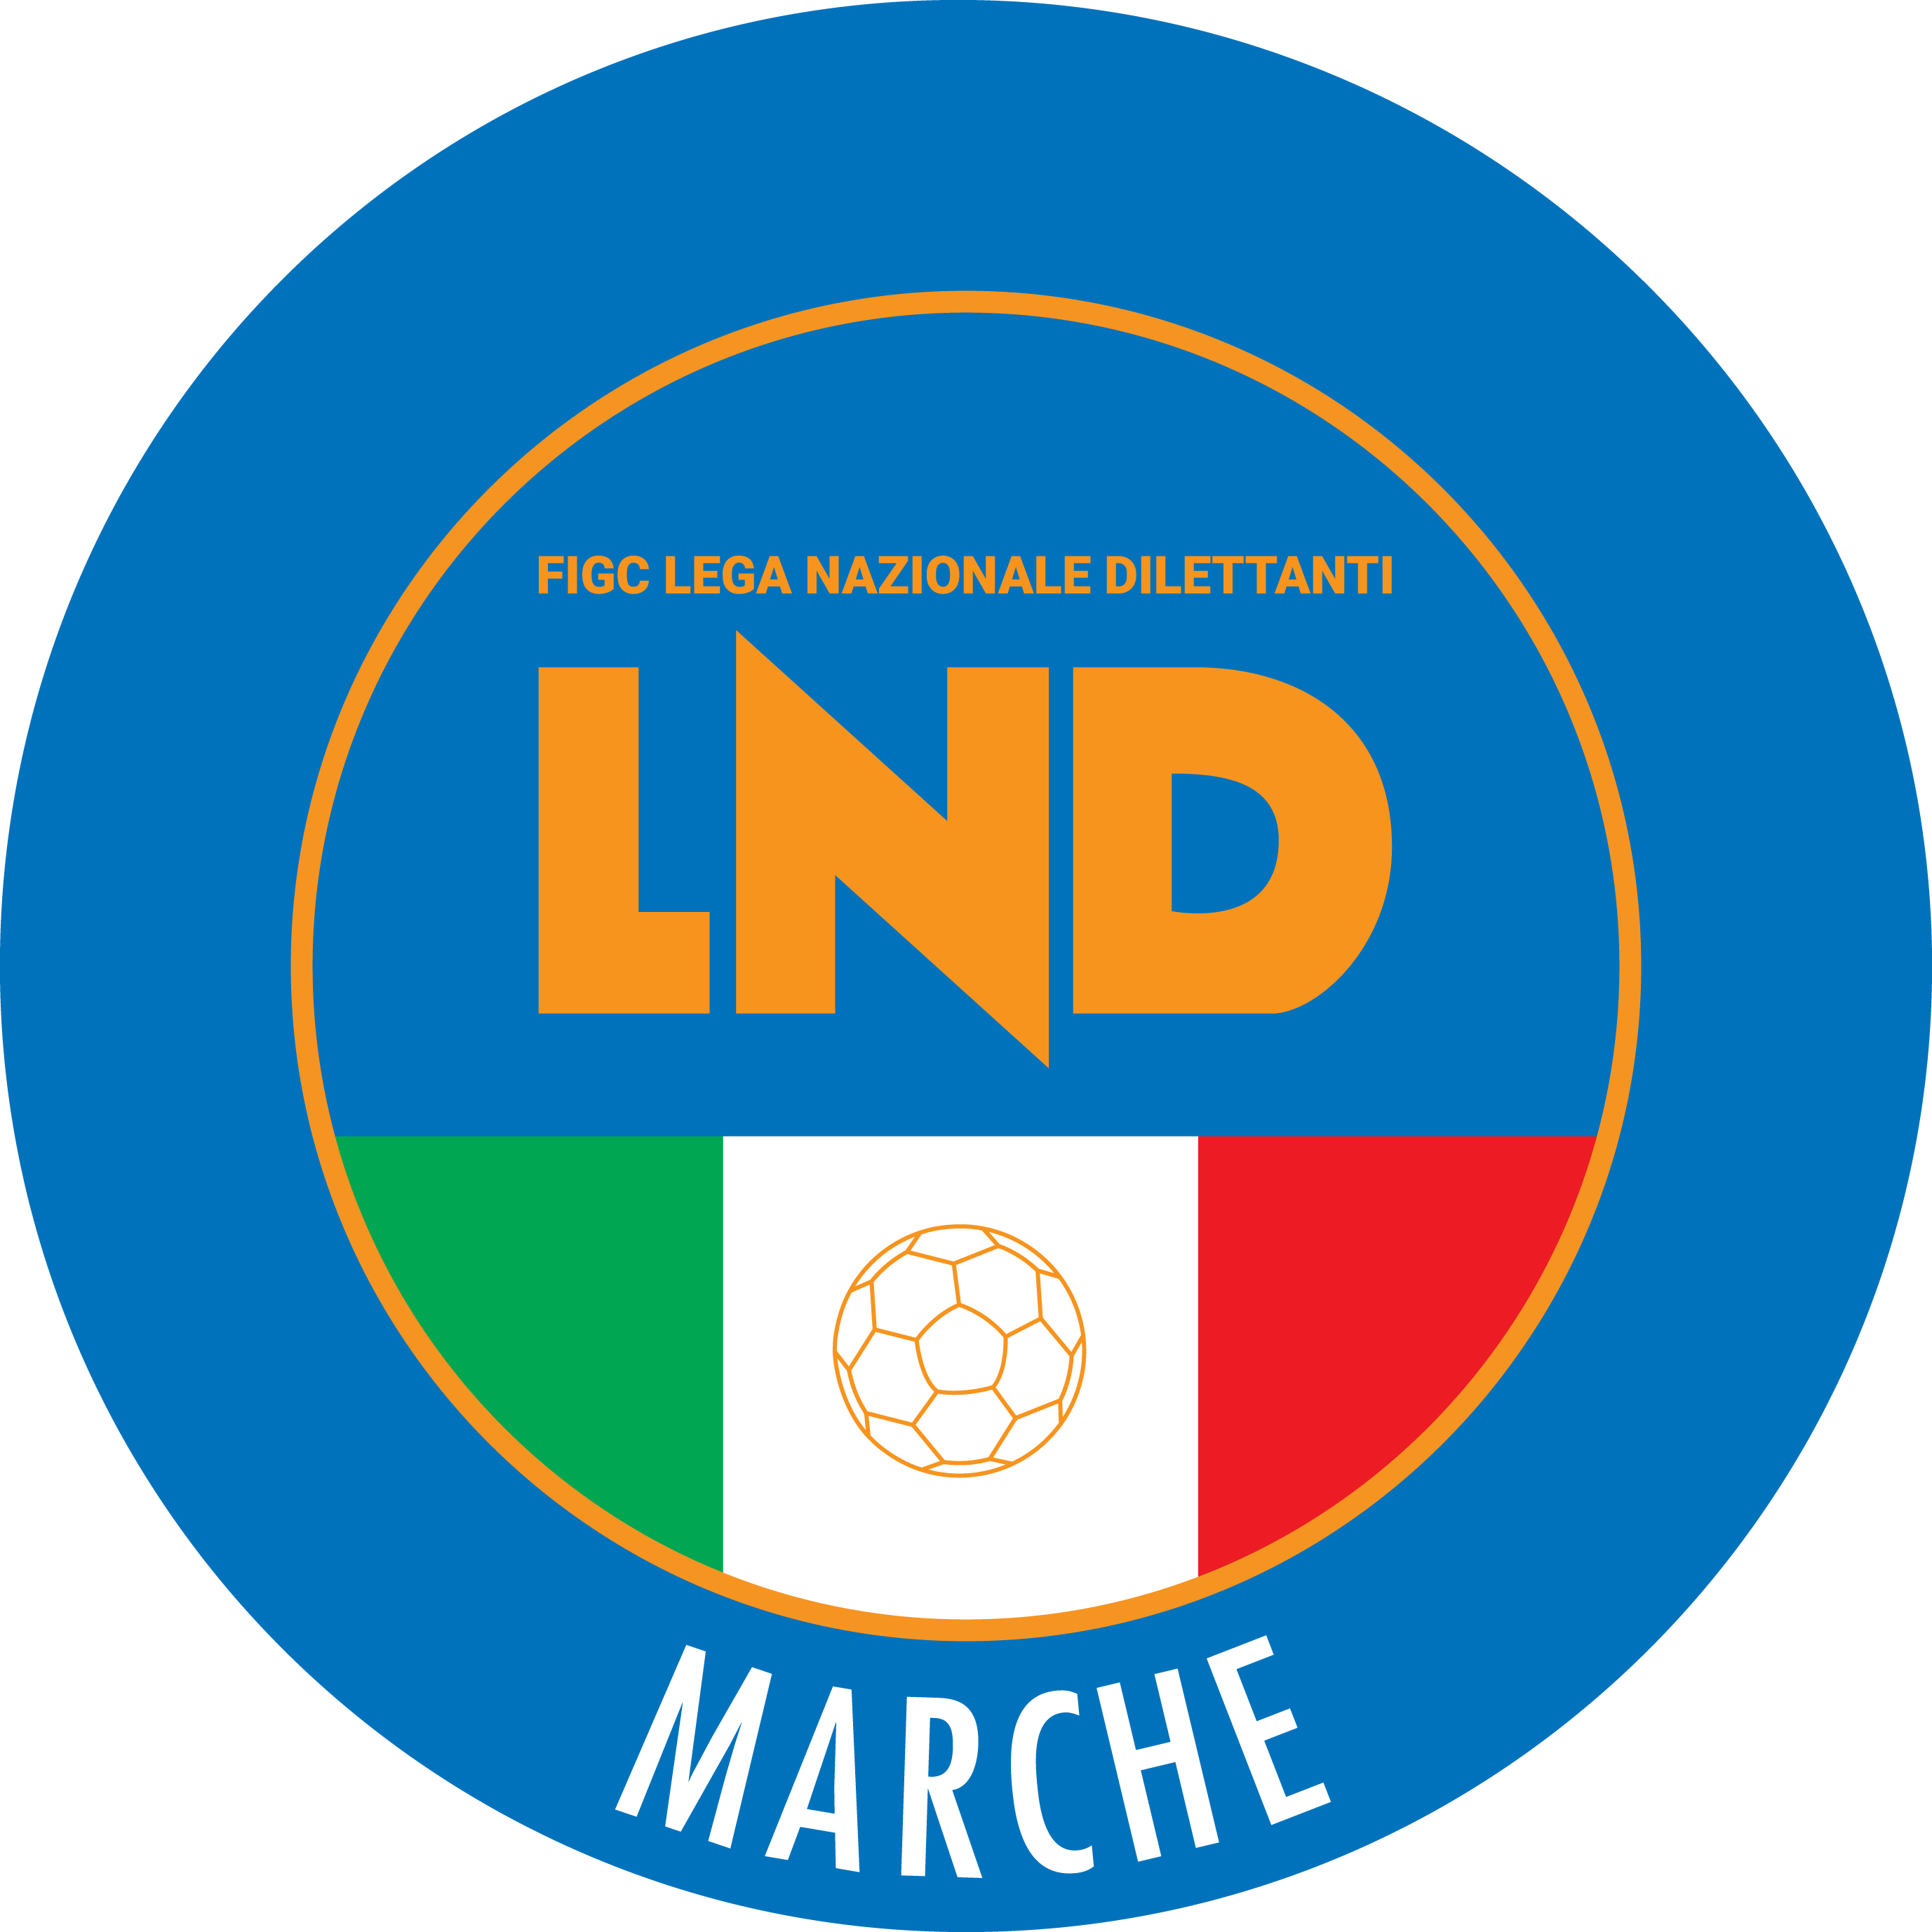 | Federazione Italiana Giuoco Calcio  Lega Nazionale Dilettanti  COMITATO REGIONALE MARCHE  Via Schiavoni, snc - 60131 ANCONA  CENTRALINO: 071 285601 - FAX: 071 28560403  sito internet: marche.lnd.it  e-mail: crlnd.marche01@figc.it  pec: marche@pec.figcmarche.it
Stagione Sportiva 2019/2020

Comunicato Ufficiale N° 125 del 25/01/2020

SOMMARIO

SOMMARIO 1
COMUNICAZIONI DELLA F.I.G.C. 1
COMUNICAZIONI DELLA L.N.D. 1
COMUNICAZIONI DEL COMITATO REGIONALE 1

COMUNICAZIONI DELLA F.I.G.C.

COMUNICAZIONI DELLA L.N.D.

COMUNICAZIONI DEL COMITATO REGIONALE

ATTIVITA’ DI RAPPRESENTATIVA

Rappresentativa Regionale Juniores Under 19
La presente convocazione annulla e sostituisce quella pubblicata nel CU n. 124 del 24.01.2020:

In preparazione ai futuri impegni i sotto elencati giocatori sono convocati alle ore 14,40 di Mercoledì 29 Gennaio 2020 al campo sportivo comunale “Lorenzo Agostini” di Torre San Patrizio, Via Fonte Duglio (impianto in sintetico), per disputare una gara di allenamento a formazioni contrapposte:

ATLETICO CENTOBUCHI Felicioni Leonrado – Giuliani Luca
AURORA TREIA Fratini Giacomo – Lleshi Klaudio
CALCIO ATLETICO ASCOLI Albertini Edoardo
CALCIO CORRIDONIA Ogievba Destiny – Pianaroli Paolo
CHIESANUOVA Cappelletti Mattia – Pierantonelli Alessandro – Roganti Luca
CIVITANOVESE CALCIO Del Moro Francesco – Smerilli Nicola
FUTURA 96 Cianfaglione Pietro – Dionea Lorenzo
GROTTAMMARE C.1899 Franchi Simone – Pagliarini David – Palanca Mattia
MACERATESE 1922 Giustozzi Federico – Massini Tommaso
MONTEFANO CALCIO Galassi Michele – Garofoli Manuel
MONTERUBBIANESE Raschioni Matteo
MONTICELLI CALCIO Capriotti Francesco – Maselli Perifrancesco
MONTURANO CAMPIGLIONE Adami Marco – Yattara Mohamed – Mastrillo Giuseppe
PALMENSE Iacopini Edoardo – Roscioli Gian Pietro – Setola Maykol
PORTO D’ASCOLI Lazzarini Stefano – Verdesi Davide
SANGIORGESE 1922 Lanciani Alessandro
VALDICHIENTI PONTE Frontini Daniele – Mallozzi Francesco – Monterubbianesi Marco

Dirigente Responsabile Salvatelli Graziano
Dirigenti Bartoli detto Beghella Emilio – Menghini Lamberto
Selezionatore Cremonesi Romano
Vice Selezionatore Cellini Simone
Medico Stronati Stefano
Massaggiatore Biagini Michele
Magazziniere Cotoloni Attilio

I giocatori convocati debbono presentarsi al raduno muniti degli indumenti personali di gioco, con esclusione della maglietta e pantaloncini e debbono portare tassativamente la copia del certificato medico per l’idoneità all’attività agonistica valido per la stagione sportiva in corso, senza il quale non saranno ammessi all’allenamento.
Onde evitare provvedimenti disciplinari, eventuali defezioni, giustificate per iscritto, debbono pervenire al Comitato Regionale entro lunedì 27 gennaio 2020.

Rappresentativa Regionale Under 15 Giovanissimi
Ad integrazione della convocazione pubblicata nel CU n. 122 del 22.01.2020 i sotto elencati calciatori sono convocati alle ore 14,45 di Giovedì 30 Gennaio 2020 di Villa Musone di Loreto, Via Rosario (impianto in sintetico) per disputare una gara di allenamento contro la formazione “Allievi” della soc. Loreto

JUNIOR PERGOLESE Pierelli Tommaso – Poggetti Andrea.

l calciatori dovranno presentarsi munito degli indumenti personali di gioco e del relativo certificato medico di idoneità fisica all’attività agonistica valido per l’anno in corso, senza il quale non saranno ammessi all’allenamento..

Pubblicato in Ancona ed affisso all’albo del C.R. M. il 25/01/2020.

Il Segretario  (Angelo Castellana) | Il Presidente  (Paolo Cellini)

